果粒特惠酒店Android版本修改意见0416
- 查找酒店
1、
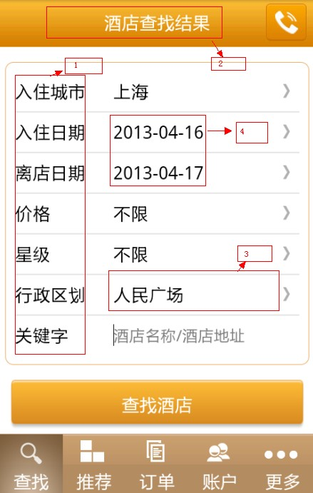
Q：A：标记1，字体颜色可适当变灰，以便与右边区分开
B：标记2，改为“查找酒店”
C：标记3，当选择行政区时，会提示“服务器异常”
D：标记4，入住日期默认为明天，则离店日期默认为后天
E：当默认城市为上海时，选择行政区，然后返回，则默认入住城市不见了
- 星级
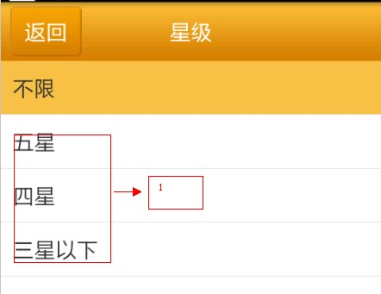
Q：标记1，”五星“改为“五星/豪华”，“四星”改为“四星/高档”，“三星以下”改为“三星及以下/经济“
- 酒店查找结果
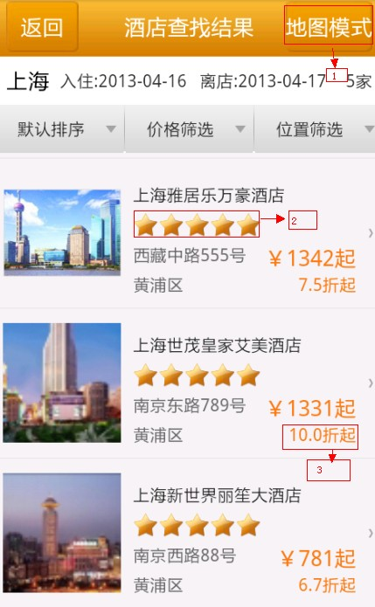
Q：A：标记1，”地图模式“这几个字太大，改小些
B：标记2，星星太大了，改小（整个APP的星星都改小）
C：标记3，当折扣大于等于9.8时，则标记3不显示
D：没有搜索结果，显示”很抱歉，暂时无法找到符合您要求的酒店，您可以试试更改搜索条件重新搜索，或致电40000-17940预订。“，点电话号码能直接拨打；目前没有搜索结果则出现服务器异常
- 酒店详情
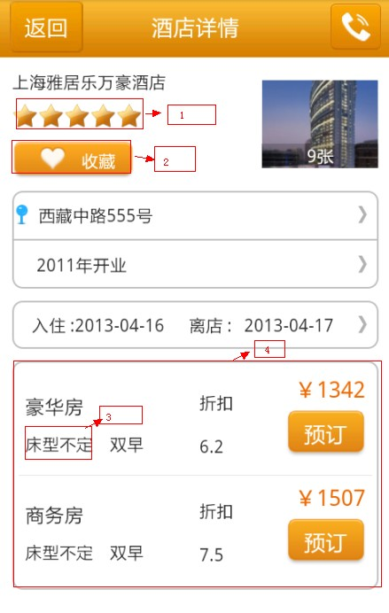
Q：A：标记1，星星改小
B：标记2，图标改小
C：标记3，”床型不定“改为”大/双“
D：标记4，当很多房型时，房型列表在标记4内滚动，现在考虑改为全部罗列，不要在标记4内滚动
三、填写订单
1、
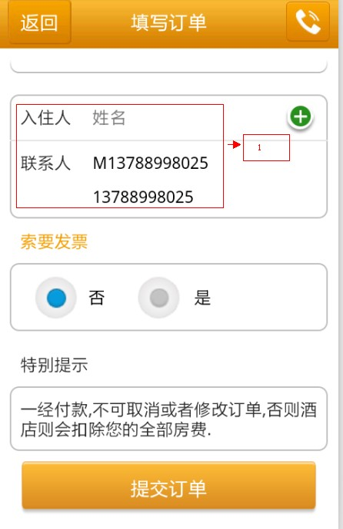

Q：A：标记1，都是必填，不能为空，联系人为真实姓名
B：提交订单时，在发送短信时，没有提取用户的真实姓名写入短信
C：房间数也是必填的，当点击间数，进入房间数页面，然后再点返回，则填写订单页面的房间数为空了。
2、间数
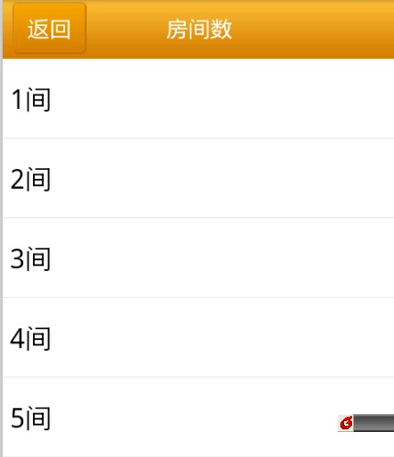
Q：这个页面可以更紧凑，字体要小些；同时要有选中状态
四、订单管理
1、订单详情
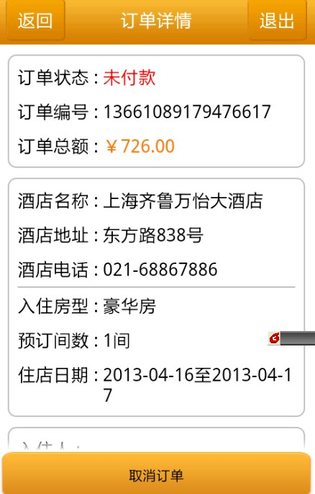
Q：这个页面的字体大小与订单列表的字体大小一致，APP中涉及订单内容的页面字体大小处理方式都一样；目前页面字太大了。

